opdracht Karton

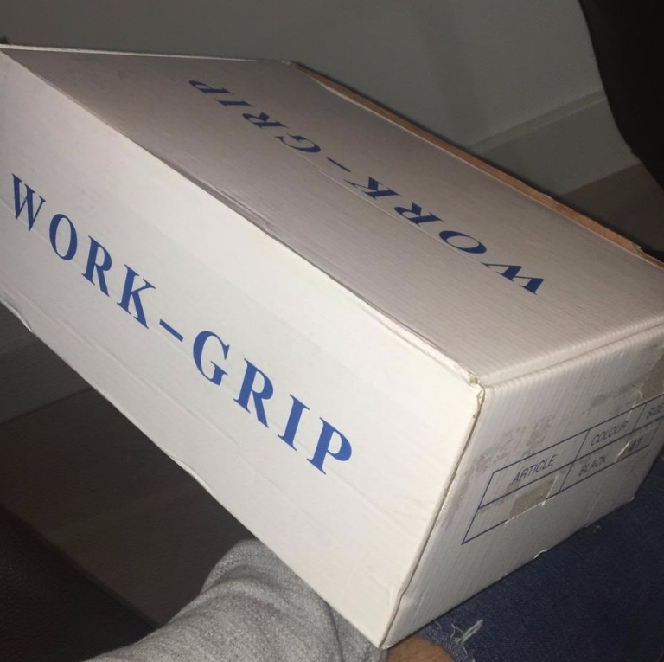

Gewicht; 190 gram
Afmetingen;
- 30 cm lang
- 20 cm breed
- 12 cm hoog
1, snijden van karton
2, vouwen, lijmen
3,
4,
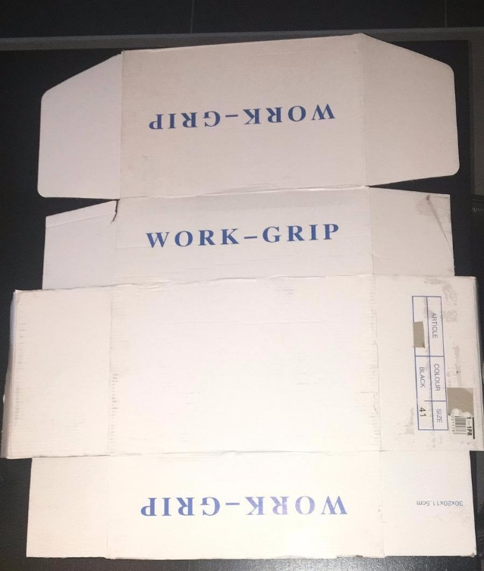
- veel produceren
- goedkoop
- duidelijk

Stappeplan
- vorige pagina
- 190 gram
- Oppervlakte = 3280 cm2
- 2,5 mm
- Lijmen, dit was me pas opgevallen toen ik de doos uitvouwde.
- Vouwen, lijmen
- -bovenkant/ onderkant; 30 bij 20
-zijkant lang; 30 bij 12
-zijkant kort; 20 bij 12
- Er is zuinig met het materiaal omgegaan
- -weinig materiaal gebruiken
-goedkoop
-neutraal
-duidelijk
-stevig

